附件4

2020年度

四川省万源市魏家镇人民政府决算编制说明
目录

公开时间：2021年9月23日

第一部分 部门概况
一、基本职能及主要工作
二、机构设置
第二部分度部门决算情况说明
一、收入支出决算总体情况说明
二、收入决算情况说明
三、支出决算情况说明
四、财政拨款收入支出决算总体情况说明
五、一般公共预算财政拨款支出决算情况说明
六、一般公共预算财政拨款基本支出决算情况说明
七、“三公”经费财政拨款支出决算情况说明
八、政府性基金预算支出决算情况说明
九、 国有资本经营预算支出决算情况说明
十、其他重要事项的情况说明
第三部分 名词解释
第四部分 附件
附件1
附件2
第五部分 附表
一、收入支出决算总表
二、收入决算表
三、支出决算表
四、财政拨款收入支出决算总表
五、财政拨款支出决算明细表
六、一般公共预算财政拨款支出决算表
七、一般公共预算财政拨款支出决算明细表
八、一般公共预算财政拨款基本支出决算表
九、一般公共预算财政拨款项目支出决算表
十、一般公共预算财政拨款“三公”经费支出决算表
十一、政府性基金预算财政拨款收入支出决算表
十二、政府性基金预算财政拨款“三公”经费支出决算表
十三、国有资本经营预算财政拨款收入支出决算表
十四、国有资本经营预算财政拨款支出决算表

第一部分 部门概况

一、基本职能及主要工作
（一）1、党委工作职责：（1）保证党的路线、方针、政策的坚决贯彻执行。（2）保证监督职能。（3）教育和管理职能。（4）服从和服务于经济建设的职能。（5）负责抓好本镇党建工作、群团工作、精神文明建设工作、新闻宣传工作。（6）完成市委、市政府交给的其他工作任务。
2、政府职能：（1）制定和组织实施经济、科技和社会发展计划，制定资源开发技术改造和产业结构调整方案，组织指导好各业生产，搞好商品流通，协调好本镇与外地区的经济交流与合作，抓好招商引资，人才引进项目开发，不断培育市场体系，组织经济运行，促进经济发展。（2）制定并组织实施村镇建设规划，部署重点工程建设，地方道路建设及公共设施，水利设施的管理，负责土地、林木、水等自然资源和生态环境的保护，做好护林防火工作。（3）负责本行政区域内的民政、计划生育、文化教育、卫生、体育等社会公益事业的综合性工作，维护一切经济单位和个人的正当经济权益，取缔非法经济活动，调解和处理民事纠纷，打击刑事犯罪维护社会稳定。（4）按计划组织本级财政收入和地方税的征收，完成国家财政计划，不断培植税源，管好财政资金，增强财政实力。（5）抓好精神文明建设，丰富群众文化生活，提倡移风易俗，反对封建迷信，破除陈规陋习，树立社会主义新风尚。（6）完成上级政府交办的其它事项。
（二）2020年，在镇党委政府的正确领导下，在市财政局的正确指导下，全面完成了全年的收支任务，有效控制了镇级债务。在财政十分困难的情况下，保障了人员经费、民生、重点建设等方面的支出。维系了一方的稳定，为我镇的经济社会发展作出了应有的努力

二、机构设置
魏家镇下属事业单位1个，其中行政单位1个，参照公务员法管理的事业单位0个，其他事业单位0个。

第二部分 2020年度部门决算情况说明
- 收入支出决算总体情况说明
2020年度收、支总计2443.87万元。与2019年相比，收、支总计减少415.49万元，减少14.53%。主要变动原因是基础设施投入减少。

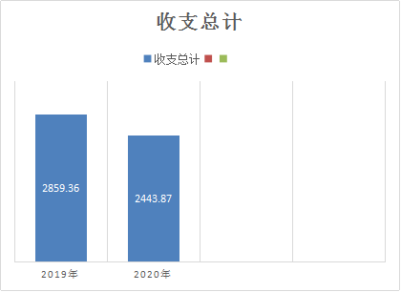
- 收入决算情况说明

2020年本年收入合计1722.63万元，其中：一般公共预算财政拨款收入1722.63万元，占100%；政府性基金预算财政拨款收入0万元，占0%；上级补助收入0万元，占0%；事业收入0万元，占0%；经营收入0万元，占0%；附属单位上缴收入0万元，占0%；其他收入0万元，占0%。
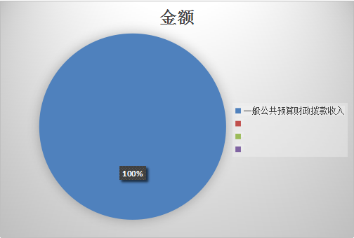

- 支出决算情况说明

2020年本年支出合计721.24万元，其中：基本支出675.98万元，占93.72%；项目支出45.26万元，占6.28%；上缴上级支出0万元，占0%；经营支出0万元，占0%；对附属单位补助支出0万元，占0%。
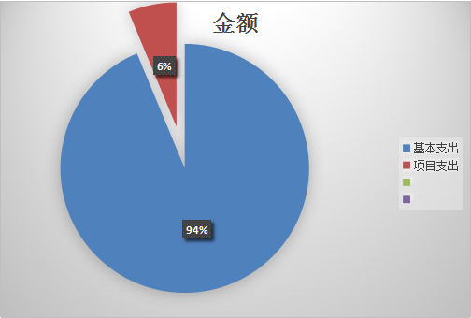

四、财政拨款收入支出决算总体情况说明
2020年财政拨款收、支总计2443.87万元。与2019年相比，财政拨款收、支总计减少415.49万元，下降14.53%。主要变动原因是基础设施投入减少。

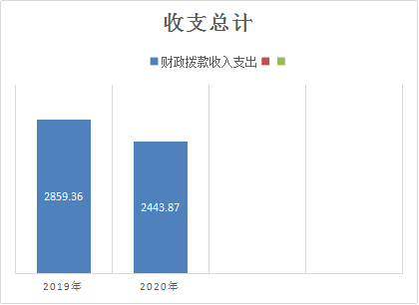

五、一般公共预算财政拨款支出决算情况说明

（一）一般公共预算财政拨款支出决算总体情况
2020年一般公共预算财政拨款支出721.24万元，占本年支出合计的100%。与2019年相比，一般公共预算财政拨款减少2.74万元，下降0.38%。主要变动原因是基础设施投入减少。

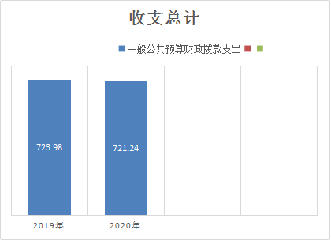

（二）一般公共预算财政拨款支出决算结构情况
2020年一般公共预算财政拨款支出721.24万元，主要用于以下方面:一般公共服务（类）支出219.25万元，占30.4%；教育支出（类）0万元，占0%；科学技术（类）支出0万元，占0%；文化旅游体育与传媒（类）支出0万元，占0%；社会保障和就业（类）支出81.42万元，占11.29%；卫生健康支出13.06万元，占1.81%；住房保障支出16.92万元，占2.35%；节能环保支出4万元，占0.55%；农林水支出382.59万元，占53.05%；交通运输支出4万元，占0.55%。
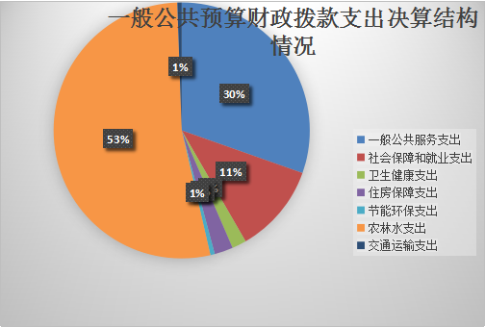

（三）一般公共预算财政拨款支出决算具体情况

2020年一般公共预算支出决算数为721.24，完成预算100%。其中：
- 一般公共服务（类）: 支出决算为219.25万元，完成预算100%。
2.社会保障和就业（类）: 支出决算为81.42万元，完成预算100%，决算数等于预算数。
3.卫生健康（类）:支出决算为13.06万元，完成预算100%，决算数等于预算数。
4.住房保障（类）：支出决算为16.92万元，完成预算100%，决算数等于预算数。
5.节能环保（类）：支出决算为4.00万元，完成预算100%，决算数等于预算数。
6.农林水（类）：支出决算为382.59万元，完成预算100%，决算数等于预算数。
7.交通运输（类）：支出决算为4.00万元，完成预算100%，决算数等于预算数。

六、一般公共预算财政拨款基本支出决算情况说明
2020年一般公共预算财政拨款基本支出721.24万元，其中：
人员经费248.29万元，主要包括：基本工资、津贴补贴、奖金、伙食补助费、绩效工资、机关事业单位基本养老保险缴费、职业年金缴费、其他社会保障缴费、其他工资福利支出、离休费、退休费、抚恤金、生活补助、医疗费补助、奖励金、住房公积金、其他对个人和家庭的补助支出等。
日常公用经费90.04万元，主要包括：办公费、印刷费、咨询费、手续费、水费、电费、邮电费、取暖费、物业管理费、差旅费、因公出国（境）费用、维修（护）费、租赁费、会议费、培训费、公务接待费、劳务费、委托业务费、工会经费、福利费、公务用车运行维护费、其他交通费、税金及附加费用、其他商品和服务支出、办公设备购置、专用设备购置、信息网络及软件购置更新、其他资本性支出等。

七、“三公”经费财政拨款支出决算情况说明

（一）“三公”经费财政拨款支出决算总体情况说明
2020年“三公”经费财政拨款支出决算为4.49万元，完成预算100%，相比于2019年略低。

（二）“三公”经费财政拨款支出决算具体情况说明
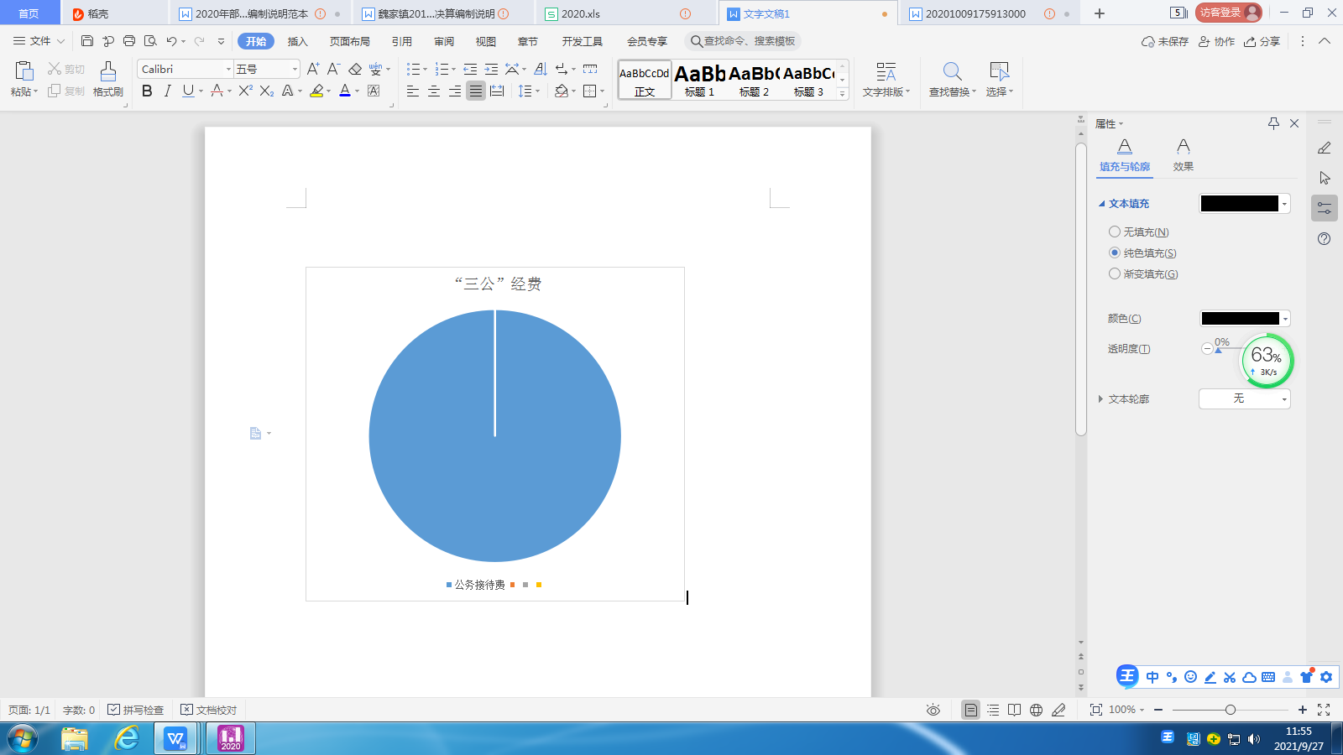
2020年“三公”经费财政拨款支出决算中，因公出国（境）费支出决算0万元，占0%；公务用车购置及运行维护费支出决算0万元，占0%；公务接待费支出决算4.49万元，占100%。具体情况如下：

1.因公出国（境）经费支出0万元，完成预算0%。全年安排因公出国（境）团组0次，出国（境）0人。因公出国（境）支出决算比2019年增加/减少0万元，增长/下降0%。主要原因是……。
开支内容包括：…（团组名称、出访地点、取得成效）等。
2.公务用车购置及运行维护费支出0万元,完成预算0%。公务用车购置及运行维护费支出决算比2019年增加/减少0万元，增长/下降0%。主要原因是……。
其中：公务用车购置支出0万元。全年按规定更新购置公务用车0辆，其中：轿车0辆、金额0万元，越野车0辆、金额0万元，载客汽车0辆、金额0万元，主要用于…。截至2020年12月底，单位共有公务用车0辆，其中：轿车0辆、越野车0辆、载客汽车0辆。
公务用车运行维护费支出0万元。主要用于…（具体工作）等所需的公务用车燃料费、维修费、过路过桥费、保险费等支出。
3.公务接待费支出4.49万元，完成预算100%。公务接待费支出决算比2019年减少0.2万元，下降4.26%。主要原因是接待减少。其中：
国内公务接待支出4.49万元，主要用于执行公务、开展业务活动开支的交通费、住宿费、用餐费等。

八、政府性基金预算支出决算情况说明
2020年政府性基金预算拨款支出0万元。

- 国有资本经营预算支出决算情况说明
2020年国有资本经营预算拨款支出0万元。

十、其他重要事项的情况说明

（一）机关运行经费支出情况
2020年，魏家镇运行经费支出338.33万元，比2019年减少15.15万元，减少4.29%。主要原因是人员减少。

（二）政府采购支出情况
2020年，魏家镇政府采购支出总额0万元。

（三）国有资产占有使用情况

截至2020年12月31日，魏家镇人民政府共有车辆0辆。（四）预算绩效管理情况。
根据预算绩效管理要求，本部门（单位）在年初预算编制阶段，组织对民生专项项目开展了预算事前绩效评估，对1个项目编制了绩效目标，预算执行过程中，选取1个项目开展绩效监控，年终执行完毕后，对1个项目开展了绩效目标完成情况梳理填报。
本部门按要求对2020年部门整体支出开展绩效自评，从评价情况来看。本部门还自行组织了1个项目绩效评价，从评价情况来看达到了预期的绩效目标。
- 1.项目绩效目标完成情况。
- 本部门在2020年度部门决算中反映“民生专项”等1个项目绩效目标实际完成情况。（本单位项目绩效目标个数在5个以上的，选取5个项目进行公开，目标个数在5个以下的，全部进行公开，公开内容包括完成情况综述和完成情况表）。
“民生专项”项目绩效目标完成情况综述。项目全年预算数30万元，执行数为30万元，完成预算的100%。通过项目实施，保障场镇垃圾及时清扫清运，政府机关院内环境整治，达到场镇垃圾清扫清运面积≥95%，政府机关院内环境整治面积≥98%以上。路面整洁无垃圾，垃圾堆放规范。

项目绩效目标完成情况表
(2020年度)
项目名称 |  |  | 万源市魏家镇民生专项工作经费
预算单位 |  |  | 万源市魏家镇人民政府
预算执行情况(万元) | 预算数: |  | 30万 | 执行数: | 30万
预算执行情况(万元) | 其中-财政拨款: |  | 30万 | 其中-财政拨款: | 30万
预算执行情况(万元) | 其它资金: |  | 0 | 其它资金: | 0
年度目标完成情况 | 预期目标 |  |  | 实际完成目标
年度目标完成情况 | 完成场镇垃圾清扫清运，政府机关院内环境整治及保洁。 |  |  | 每天进行场镇垃圾清扫清运保洁，场镇垃圾清扫清运面积≥95%，政府机关院内环境整治面积≥98%。路面整洁无垃圾，垃圾堆放规范。
绩效指标完成情况 | 一级指标 | 二级指标 | 三级指标 | 预期指标值(包含数字及文字描述) | 实际完成指标值(包含数字及文字描述)
绩效指标完成情况 | 项目完成指标 | 数量指标 | 指标1 | 预期指标值(包含数字及文字描述) | 实际完成指标值(包含数字及文字描述)
绩效指标完成情况 | 项目完成指标 | 质量指标 | 指标1 | 全年场镇垃圾清扫清运、政府机关院内环境整治及保洁预计资金30万元 | 全年场镇垃圾清扫清运、政府机关院内环境整治及保洁实际支付资金30万元
绩效指标完成情况 | 项目完成指标 | 时效指标 | 指标1 | 预计场镇垃圾清扫清运面积≥90%，政府机关院内环境整治面积≥95%。 | 场镇垃圾清扫清运面积≥95%，政府机关院内环境整治面积≥98%。
绩效指标完成情况 | 项目完成指标 | 成本指标 | 指标1 | 每天进行场镇垃圾清扫清运保洁，政府机关院内环境整治及保洁。 | 每天进行场镇垃圾清扫清运保洁，政府机关院内环境整治及保洁。
绩效指标完成情况 | 项目完成指标 | 经济效益指标 | 指标1 | 全年场镇垃圾清扫清运、政府机关院内环境整治及保洁预计资金30万元 | 全年场镇垃圾清扫清运、政府机关院内环境整治及保洁实际支付资金30万元
绩效指标完成情况 | …… | 社会效益指标 | 指标1 | 场镇街道干净，环境优美，更有利于招商引资，促进本镇经济发展，增加广大群众收益。 | 场镇街道干净，环境优美，更有利于招商引资，促进本镇经济发展，增加广大群众收益。
绩效指标完成情况 | 效益指标 | 生态效益指标 | 指标1 | 场镇垃圾及时清扫清运，天蓝水绿地干净，环境优美了，为广大群众提供一个良好的工作生活环境，老百姓高兴了，更进一步融洽了党群干群关系。 | 场镇垃圾及时清扫清运，天蓝水绿地干净，环境优美了，为广大群众提供一个良好的工作生活环境，老百姓高兴了，更进一步融洽了党群干群关系。
绩效指标完成情况 | 效益指标 | 可持续影响指标 | 指标1 | 通过场镇垃圾清扫清运，街道、河道无污染，天更蓝水更绿，生态环境更美好。 | 通过场镇垃圾清扫清运，街道、河道无污染，天更蓝水更绿，生态环境更美好。
绩效指标完成情况 | …… | 满意度指标 | 指标1 | 垃圾清扫清运，确保干部群众有一个良好的工作生活环境。 | 垃圾清扫清运，确保干部群众有一个良好的工作生活环境。
绩效指标完成情况 | 满意度指标 | 数量指标 | 指标1 | 通过环境整治，为广大群众营造一个良好的工作、生活环境，有力地提高了群众的获得感和幸福感。群众很满意。 | 为广大群众营造一个良好的工作、生活环境，有力地提高了群众的获得感和幸福感。群众很满意。

2.部门绩效评价结果。
本部门按要求对2020年部门整体支出绩效评价情况开展自评，《魏家镇2020年部门整体支出绩效评价报告》见附件。
本部门自行组织对“民生专项”项目开展了绩效评价，《民生专项项目2020年绩效评价报告》见附件。

- 名词解释

1.财政拨款收入：指单位从同级财政部门取得的财政预算资金。
2.事业收入：指事业单位开展专业业务活动及辅助活动取得的收入。如…（二级预算单位事业收入情况）等。
3.经营收入：指事业单位在专业业务活动及其辅助活动之外开展非独立核算经营活动取得的收入。如…（二级预算单位经营收入情况）等。
4.其他收入：指单位取得的除上述收入以外的各项收入。主要是…（收入类型）等。
5.使用非财政拨款结余：指事业单位使用以前年度积累的非财政拨款结余弥补当年收支差额的金额。
6.年初结转和结余：指以前年度尚未完成、结转到本年按有关规定继续使用的资金。
7.结余分配：指事业单位按照会计制度规定缴纳的所得税、提取的专用结余以及转入非财政拨款结余的金额等。
8、年末结转和结余：指单位按有关规定结转到下年或以后年度继续使用的资金。
9.一般公共服务（类）…（款）…（项）：指……。
10.外交（类）…（款）…（项）：指……。
11.公共安全（类）…（款）…（项）：指……。
12.教育（类）…（款）…（项）：指……。
13.科学技术（类）…（款）…（项）：指……。
14.文化体育与传媒（类）…（款）…（项）：指……。
15.社会保障和就业（类）…（款）…（项）：指……。
16.医疗卫生与计划生育（类）…（款）…（项）：指……。
17.节能环保（类）…（款）…（项）：指……。
18.城乡社区（类）…（款）…（项）：指……。
19.农林水（类）…（款）…（项）：指……。
20.交通运输（类）…（款）…（项）：指……。
21.资源勘探信息等（类）…（款）…（项）：指……。
22.商业服务业（类）…（款）…（项）：指……。
23.金融（类）…（款）…（项）：指……。
24.国土海洋气象等（类）…（款）…（项）：指……。
25.住房保障（类）…（款）…（项）：指……。
26.粮油物资储备（类）…（款）…（项）：指……。
……
……
……
（解释本部门决算报表中全部功能分类科目至项级，请参照《2020年政府收支分类科目》增减内容。）
27.基本支出：指为保障机构正常运转、完成日常工作任务而发生的人员支出和公用支出。
28.项目支出：指在基本支出之外为完成特定行政任务和事业发展目标所发生的支出。
29.经营支出：指事业单位在专业业务活动及其辅助活动之外开展非独立核算经营活动发生的支出。
30.“三公”经费：指部门用财政拨款安排的因公出国（境）费、公务用车购置及运行费和公务接待费。其中，因公出国（境）费反映单位公务出国（境）的国际旅费、国外城市间交通费、住宿费、伙食费、培训费、公杂费等支出；公务用车购置及运行费反映单位公务用车车辆购置支出（含车辆购置税）及租用费、燃料费、维修费、过路过桥费、保险费等支出；公务接待费反映单位按规定开支的各类公务接待（含外宾接待）支出。
31.机关运行经费：为保障行政单位（含参照公务员法管理的事业单位）运行用于购买货物和服务的各项资金，包括办公及印刷费、邮电费、差旅费、会议费、福利费、日常维修费、专用材料及一般设备购置费、办公用房水电费、办公用房取暖费、办公用房物业管理费、公务用车运行维护费以及其他费用。
32.……。

（名词解释部分请根据各部门实际列支情况罗列，并根据本部门职责职能增减名词解释内容。）

第四部分 附件

附件1

魏家镇人民政府2019年部门整体支出绩效评价报告

一、部门（单位）概况
魏家镇下属事业单位社会事务（政务）服务中心1个，其中行政单位1个，参照公务员法管理的事业单位0个，其他事业单位0个。全部纳入2020年年度预算。2020年底实有在编人数34人，其中行政18人、机关工勤1人、事业15人。
二、部门财政资金收支情况
（一）2020年一般公共预算财政拨款收入1722.63万元，占收入的100%。
（二）2020年一般公共预算财政拨款支出721.24万元，主要用于以下方面:一般公共服务支出219.25万元，占30.4%；社会保障和就业支出81.42万元，占11.29%；医疗卫生支出13.06万元，占1.81%；节能环保支出4万元，占0.55% ；农林水支出382.59万元，占53.05%；；住房保障支出16.92万元，占2.35%；交通运输支出4万元，占0.55%。
三、部门整体预算绩效管理情况
近年来，财政部门在实践中不断完善和改进预算绩效管理工作，初步构建了“预算编制有目标、预算执行有监控、预算完成有评价、评价结果有反馈、反馈结果有应用”的预算绩效管理机制。
- 抓基础工作。主要体现在三个方面：一是规范制度办法。不断完善《魏家镇预算绩效管理暂行办法》。二是完善指标体系。抓住绩效评价指标体系构建这个关键，从2017年起，我镇按照财政局的统一要求收集、整理、编印了绩效评价指标，为专项资金的绩效目标编制和支出绩效评价工作提供了参考。三是加强宣传培训。为更好地推进绩效管理工作，汇聚各方合力，我们通过培训等形式，就绩效管理理论、政策、制度、办法和操作流程等方面开展宣传培训工作，使其有理念、知内容、懂方法。
- 抓重点评价。主要体现在“三个发力”：一是对重点支出发力。按照突出重点的原则，结合预算编制要求，每年选取党委、政府重视、社会关注度高以及资金投入量大的项目，开展财政重点支出绩效评价。二是对大额专项资金发力。将当年预算安排在50万元以上的大额专项资金作为绩效管理重点。
（三）抓结果应用。主要是做到了“三个结合”：一是将绩效评价结果与预算编制结合。对绩效评价结果较好的，总结经验在其他村进行推广；对绩效评价发现问题、达不到绩效目标或评价结果较差的，及时整改确保财政资金发挥最大效力。二是将绩效评价结果与日常预算管理结合。不断探索建立绩效评价结果反馈整改机制，对绩效评价过程中发现的问题和漏洞，及时修改完善。三是将绩效评价结果与监督结合。
四、评价结论及建议
目前，预算绩效管理工作还还算还存在一些不足和问题。
就绩效管理工作整体而言：绩效意识较淡薄，协作程度不足；绩效目标编报比较随意、审核比较粗放；绩效运行监控未执行到位；绩效评价范围偏小，质量有待提高；绩效评价结果应用有待加强等。

附件2

2020年民生经费项目支出绩效评价报告

绩效目标是预算编制的前提和基础，按照“费随事定”的原则，2020年魏家镇人民政府项目支出均按要求实行绩效目标管理，涉及一般公共预算当年拨款30万元按要求编制了绩效目标,从项目完成、项目效益、满意度等方面设置了绩效指标，综合反映项目预期完成的数量、成本、时效、质量，预期达到的社会效益、经济效益、生态效益、可持续影响以及服务对象满意度等情况。

第五部分 附表

一、收入支出决算总表

二、收入决算表

三、支出决算表

四、财政拨款收入支出决算总表

五、财政拨款支出决算明细表

六、一般公共预算财政拨款支出决算表

七、一般公共预算财政拨款支出决算明细表

八、一般公共预算财政拨款基本支出决算表

九、一般公共预算财政拨款项目支出决算表

十、一般公共预算财政拨款“三公”经费支出决算表

十一、政府性基金预算财政拨款收入支出决算表

十二、政府性基金预算财政拨款“三公”经费支出决算表

十三、国有资本经营预算财政拨款收入支出决算表

十四、国有资本经营预算财政拨款支出决算表

